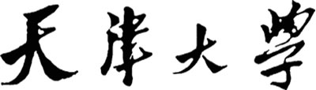



**知识图谱构建及可视化功能使用指南**

**编者：3023244322蒋茜，3023244328马佳一**

**资料提供：3023244327邵玺冉，3023244338张婉毓**

**（姓名不分先后，按首字母排序）**

**2025年 6 月 30 日**

目录

知识图谱构建及可视化功能使用指南 1

第一章 数据的采集 3

第二章 设计知识图谱的schema 4

第三章 抽取实体和关系 6

第四章 数据处理及完善 12

第五章 构建知识图谱三元组关系 14

第六章 neo4j数据导入及可视化 18

第七章 小结 19

1. 数据的采集
   1. 数据采集

本次构建知识图谱的数据来源于三方面。

首先是课程要求的《人工智能知识体系》电子书中的两小节文本内容，本小组分配到的章节为2.1 基本概念与主要术语，2.2 绪论。其次为在知网上发表的引用量较高的相关论文，如《人工智能的适应性表征认知理论_魏屹东》等。第三为相关学科书籍的节选篇章，如《06-脑科学导论（第9章、第11章节选）》等。

全部采集数据整理成文档20篇，共计30万字，具体文档列举如下：

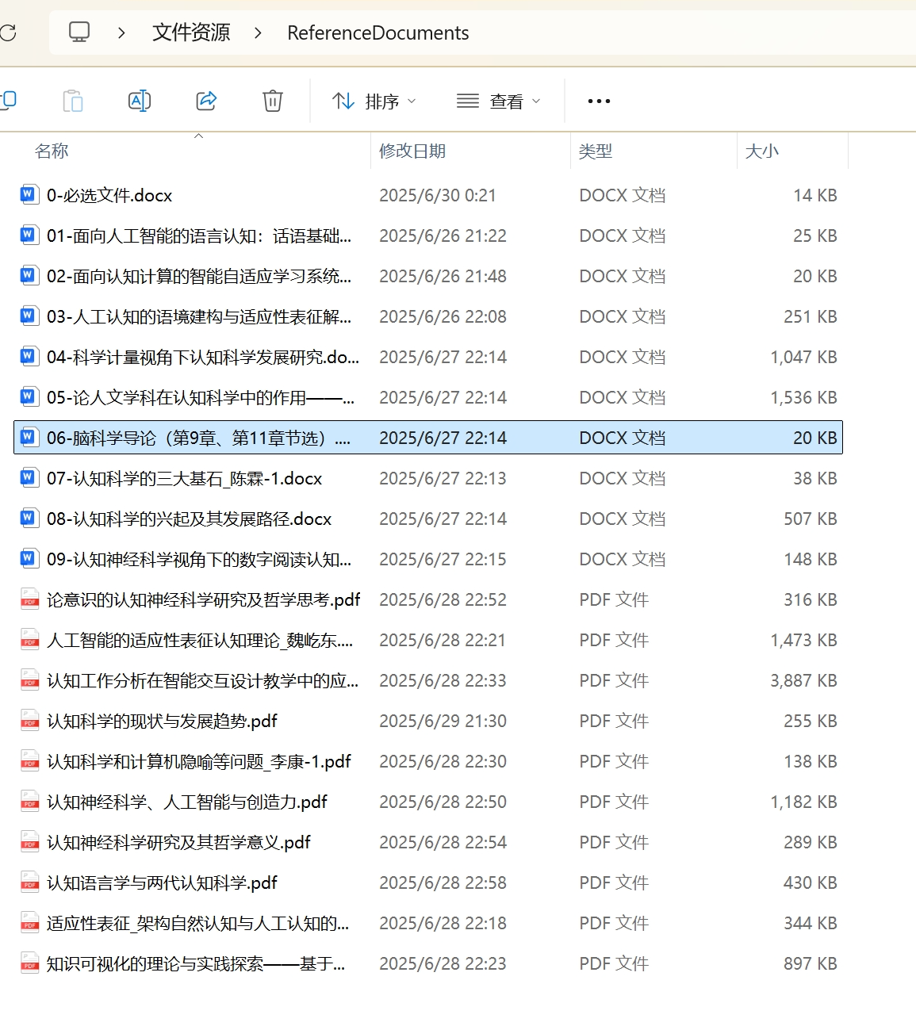

1. 设计知识图谱的schema

2.1 节点类型

通过将文档初步交给deepseek设计schema，解析出来了主要的节点类型，并结合文章进行了一定的解释，便于之后的实体和关系抽取。共计35种节点类型，具体表格如下：

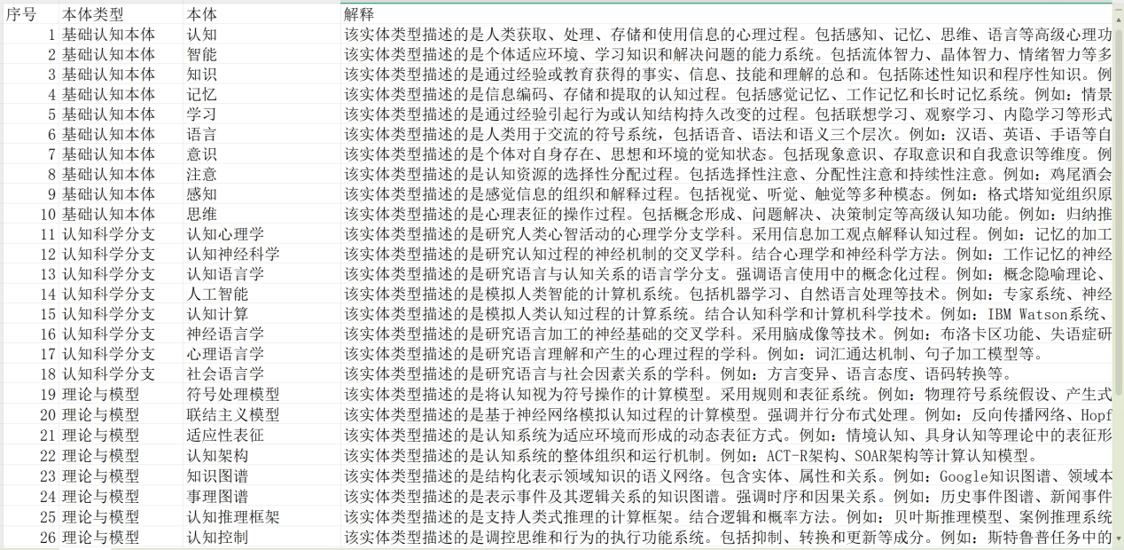

2.2 关系类型

以相同的方式解析出了主要的关系类型，并结合文本，进行了一定的解释，便于进行之后的实体，关系抽取。共计60种主要关系类型，具体表格如下：

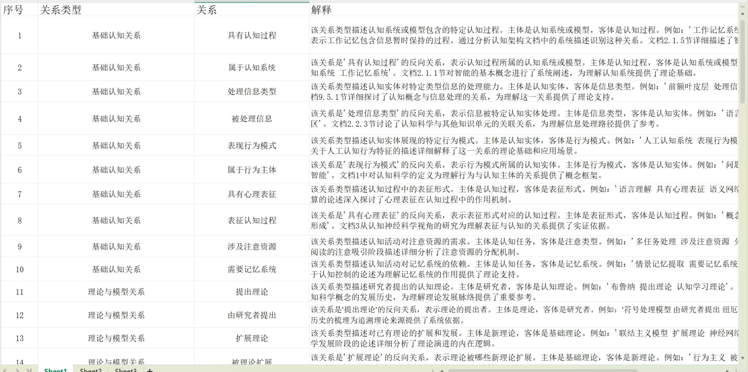

2.3 节点属性

除了节点类型，我们为每个节点设计了多个属性，其中包括ID（唯一表示一个节点），name（节点的通俗表示方法），type（节点属于的主要类型）。具体的节点表示及节点表如下：

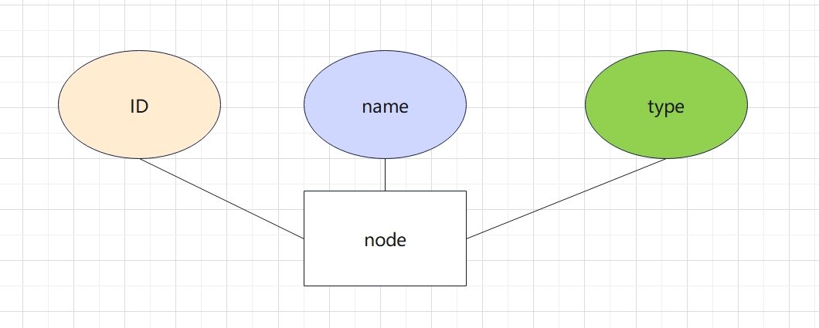

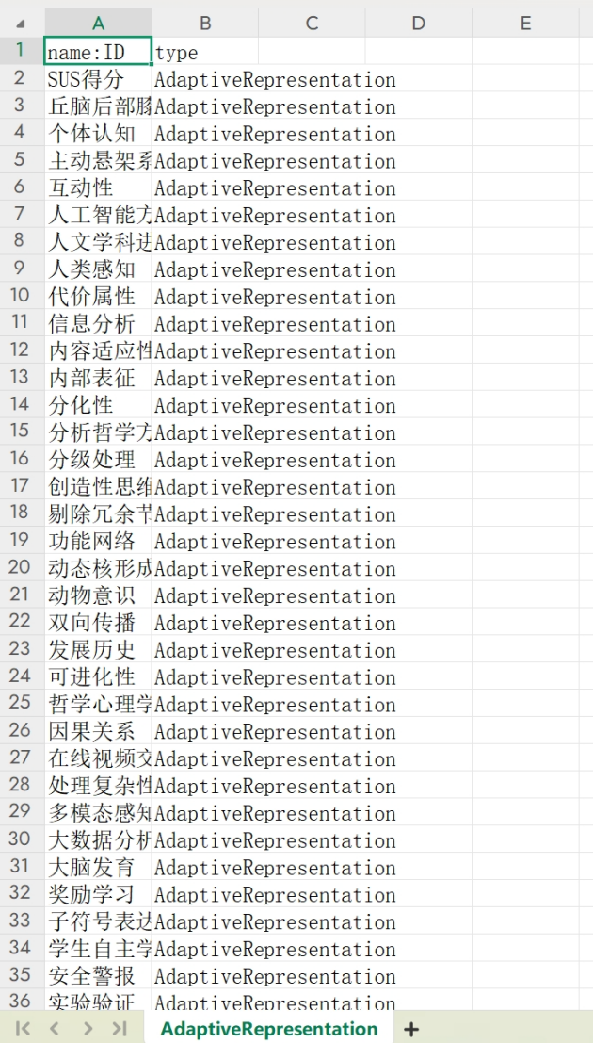

1. 抽取实体和关系

3.1 抽取方法选择

我们首先进行了多种尝试，包括api调用，deepke抽取等等，发现这些方式都有各自的缺点，包括但不限于api限流不稳定，抽取出来效果不理想等等。经过我们多方面调研，最终选取了OneKE中英双语大模型知识抽取框架。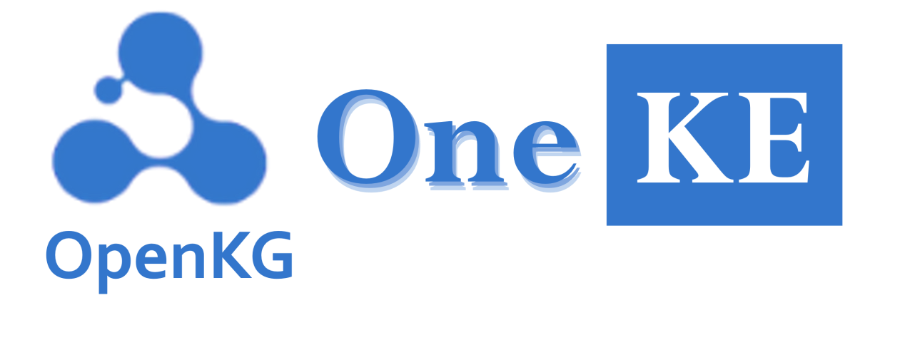

OneKE是由蚂蚁集团和浙江大学联合研发的大模型知识抽取框架，具备中英文双语、多领域多任务的泛化知识抽取能力，并提供了完善的工具链支持。OneKE以开源形式贡献给OpenKG开放知识图谱社区。

基于非结构化文档的知识构建一直是知识图谱大规模落地的关键难题之一，因为真实世界的信息高度碎片化、非结构化，大语言模型在处理信息抽取任务时仍因抽取内容与自然语言表述之间的巨大差异导致效果不佳，自然语言文本信息表达中因隐式、长距离上下文关联存在较多的歧义、多义、隐喻等，给知识抽取任务带来较大的挑战。针对上述问题，蚂蚁集团与浙江大学发布中英双语大模型知识抽取框架OneKE，同时开源基于Chinese-Alpaca-2-13B全参数微调的版本。测评指标显示，OneKE在多个全监督及零样本实体/关系/事件抽取任务上取得了相对较好的效果。

OneKE在零样本泛化性上与其他大模型的对比结果：

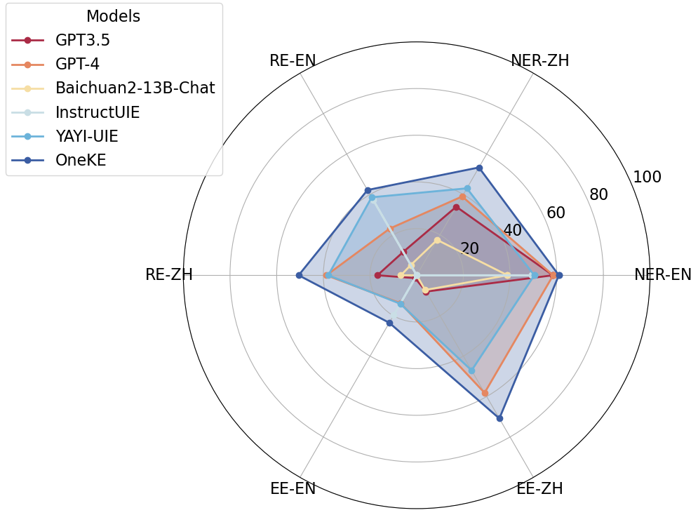

3.2 OneKE部署流程

训练和推理建议至少具备20GB的显存，所以需要租借一台服务器，这里使用的平台为GpuGeek

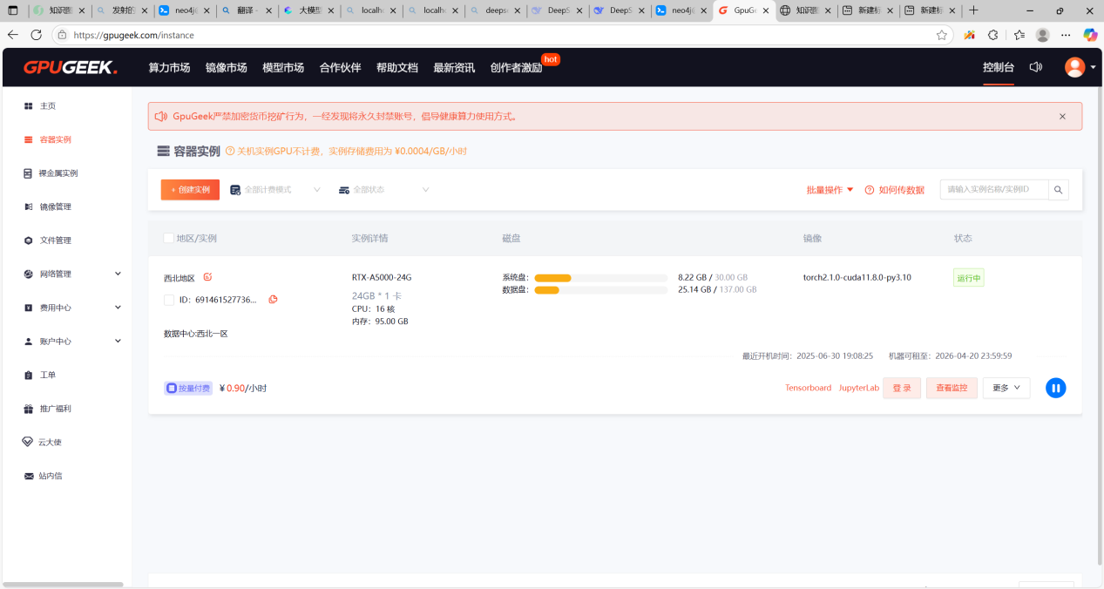

镜像选择：

血与泪的教训告诉我们一定要提前选择对应的服务器镜像，这里我们选择

torch2.1.0-cuda11.8.0-py3.10

以匹配oneke框架

因为服务器上的文件系统原因，我们需要进入数据盘gz-data，这样才能保证我们的存储空间足够，否则会导致磁盘容量不足运行下载模型失败。

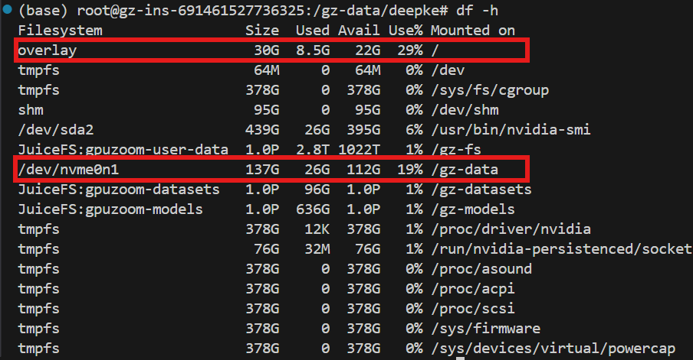

如图overlay文件系统下只有30G空间

克隆源代码

clone <https://github.com/zjunlp/DeepKE.git>

进入对应目录

cd example/llm

修改所示部分的代码

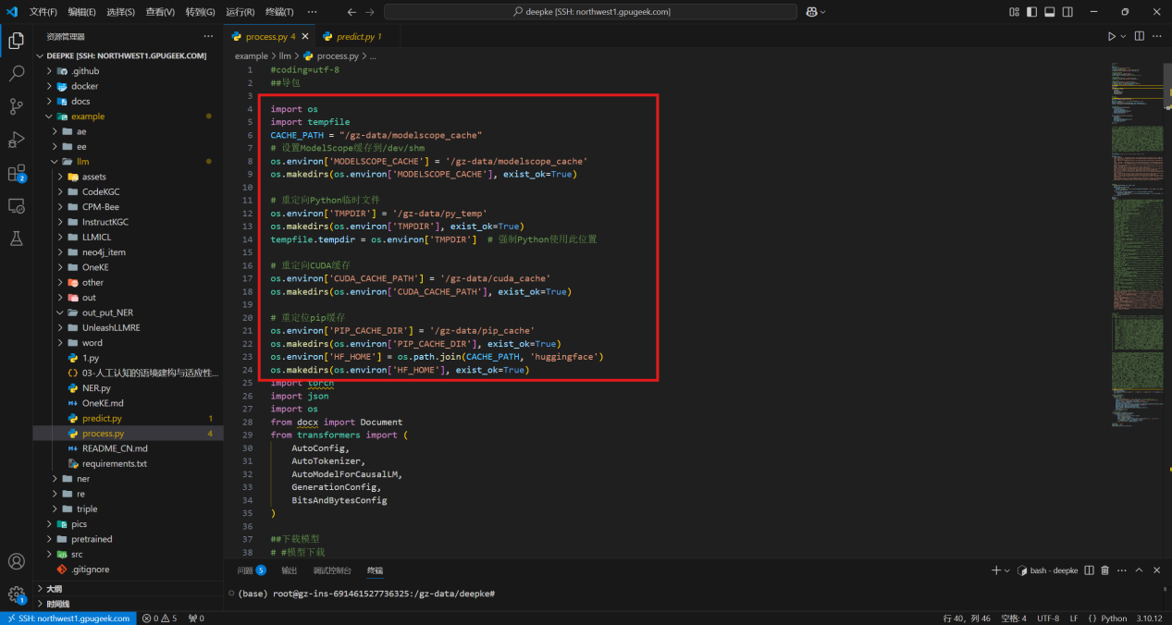

如图，因为代码逻辑自动会把模型下载到overlay文件系统下进行缓存，依旧会爆满，所以这些代码的目的是修改缓存目录和重定向模型加载位置。

下一步是把用于提取的文档放入other文件夹下

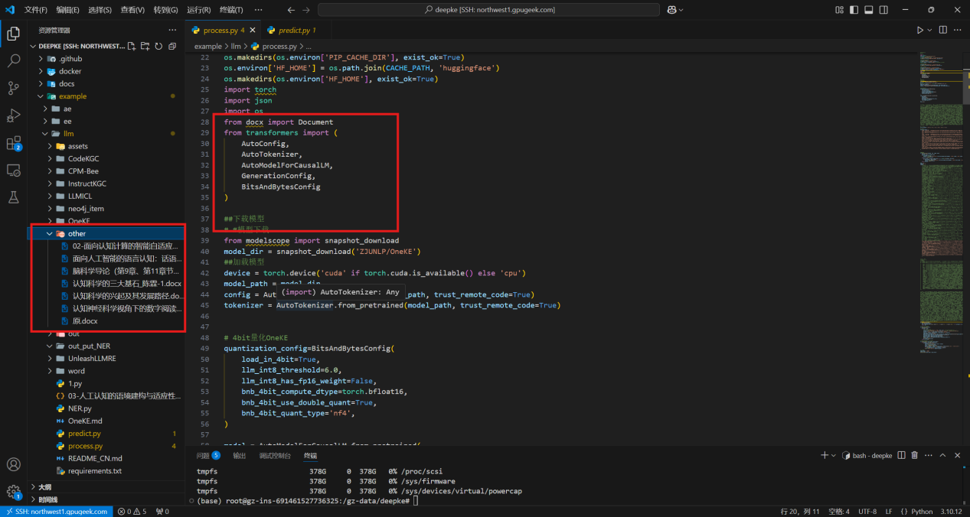

这里需要下载docx和modelscope的库，用于提取文档和下载模型

pip install pyhon-docx modelscope

角色定位提示词：

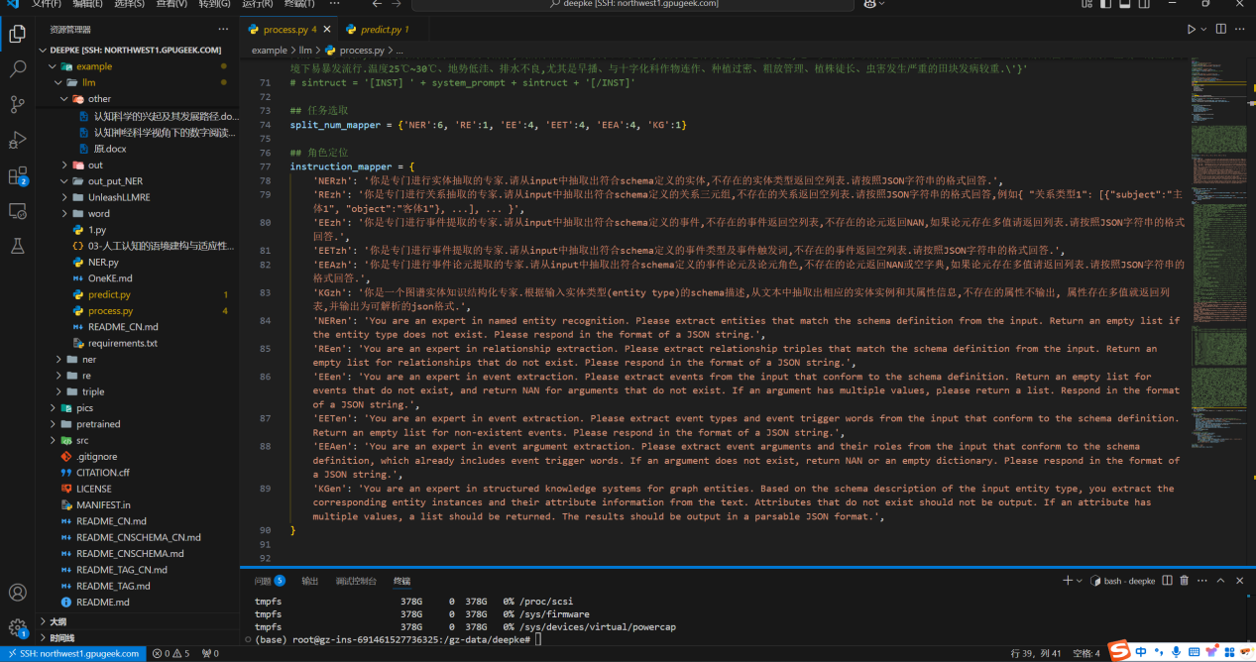

导入自己的本体构建框架用于提取：

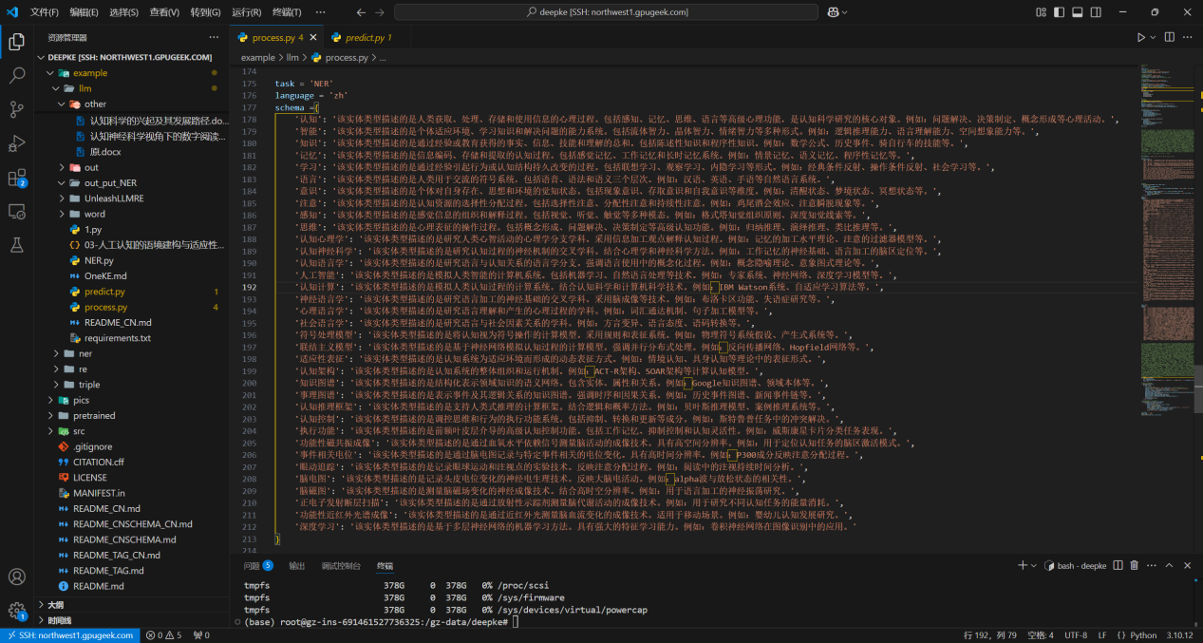

导入关系框架：

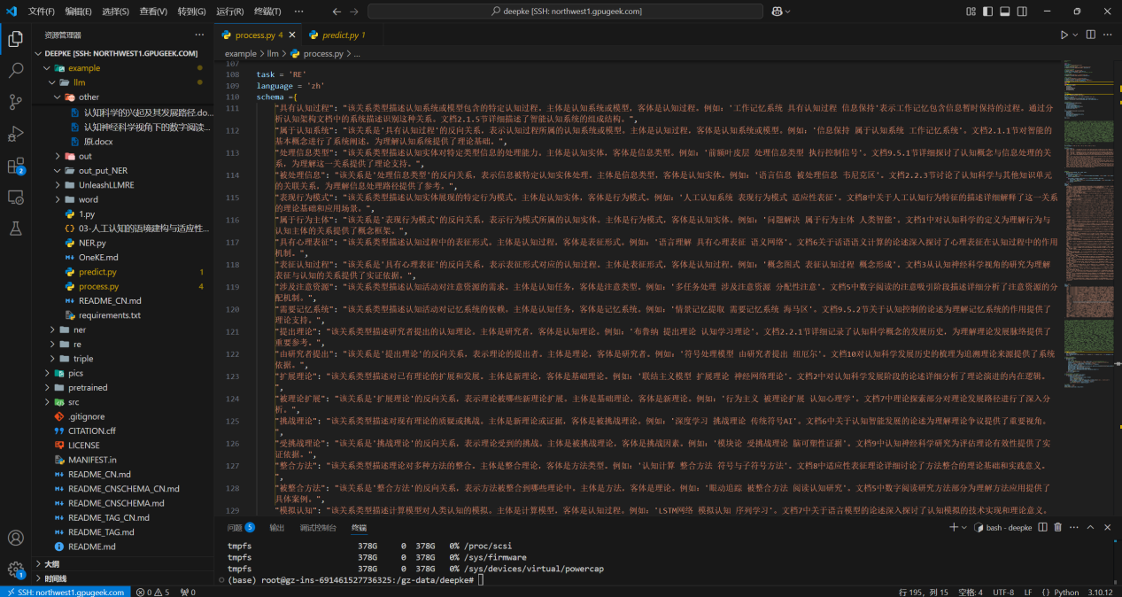

这二者在运行时选取其一，把另一个注释掉即可

主体代码：  
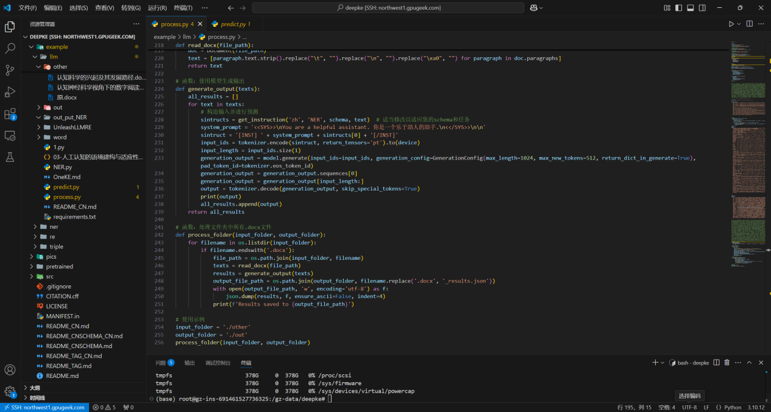

环境安装：

conda create -n deepke-llm python=3.9

conda activate deepke-llm

pip install -r requirements.txt

3.3 抽取实体和关系

运行代码

python process.py

实体抽取过程：

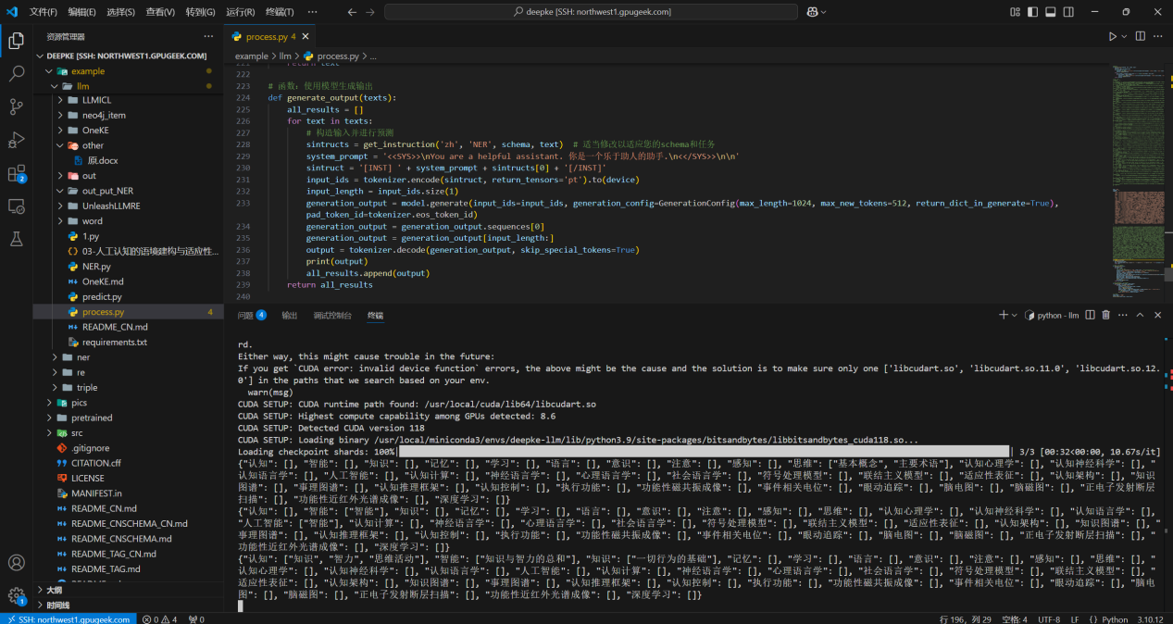

关系抽取部分结果：

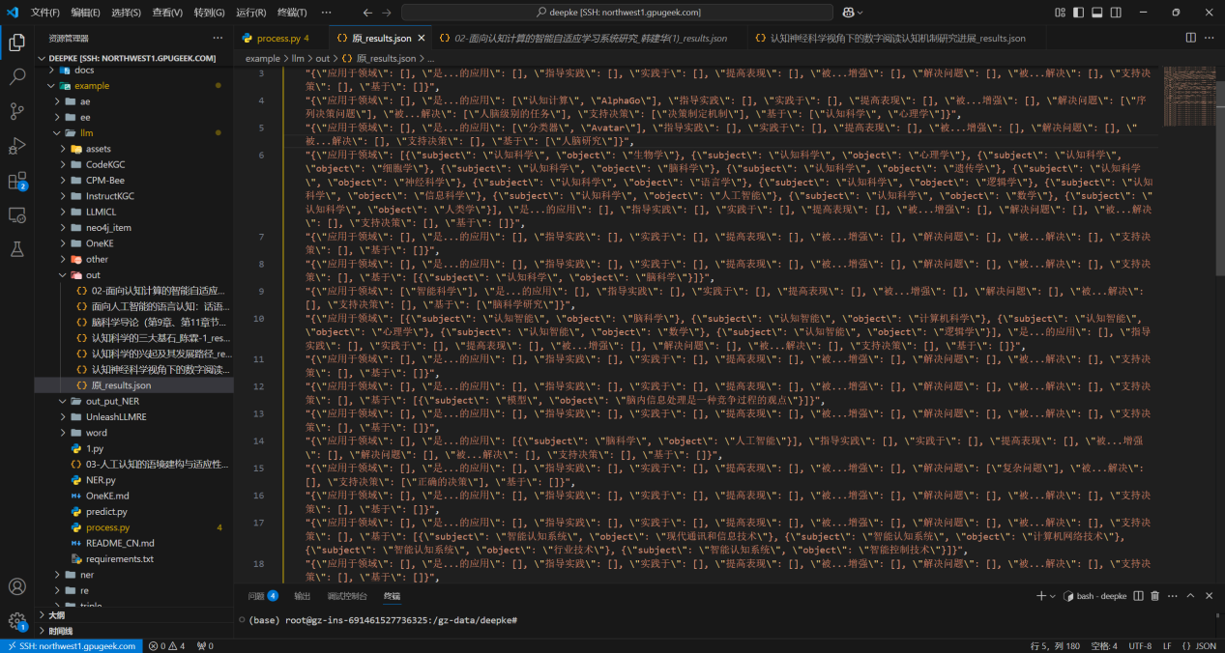

1. 数据处理及完善

通过OneKE抽取出来的实体和关系以json文件的形式存储，存在几点问题

按照要求，Json文件需要转换成csv文件

实体和关系的对应关系并不是非常准确，有些关系中的实体并没有在抽取出的实体当中，导致导入失败：

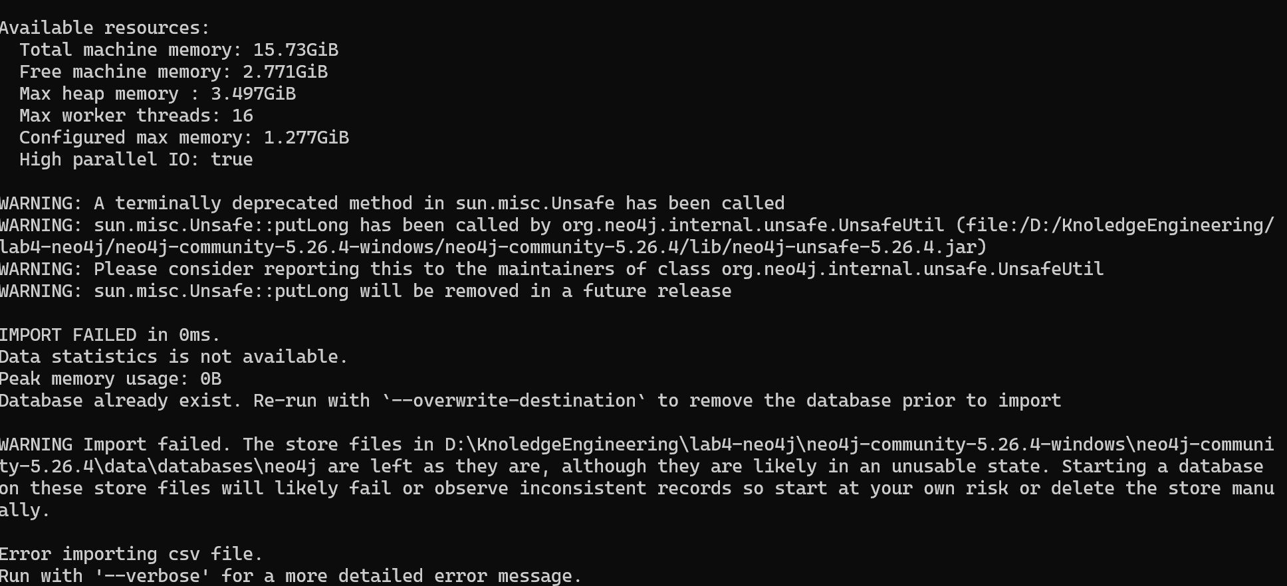

我们经过思考研究，提出并实现了全自动化处理数据及完善的策略：

1. 输出json到标准化json文件

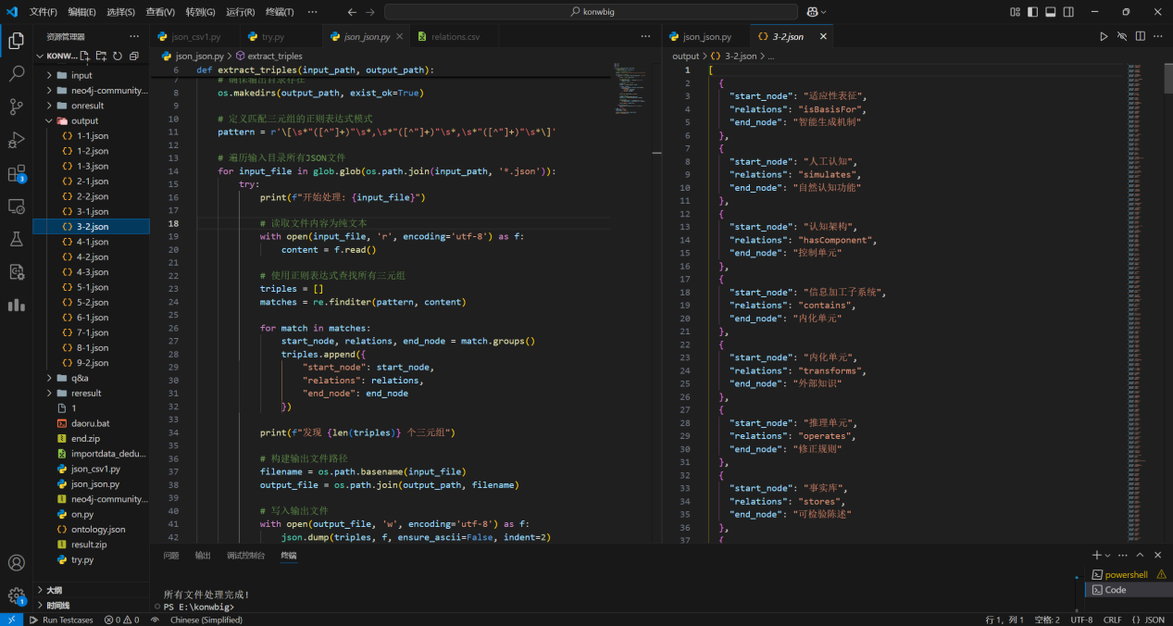

利用正则表达式匹配，将收集到的不规则的json文件汇总为标准的形式，并去掉不满足要求的关系

1. 标准json文件到csv文件的转换

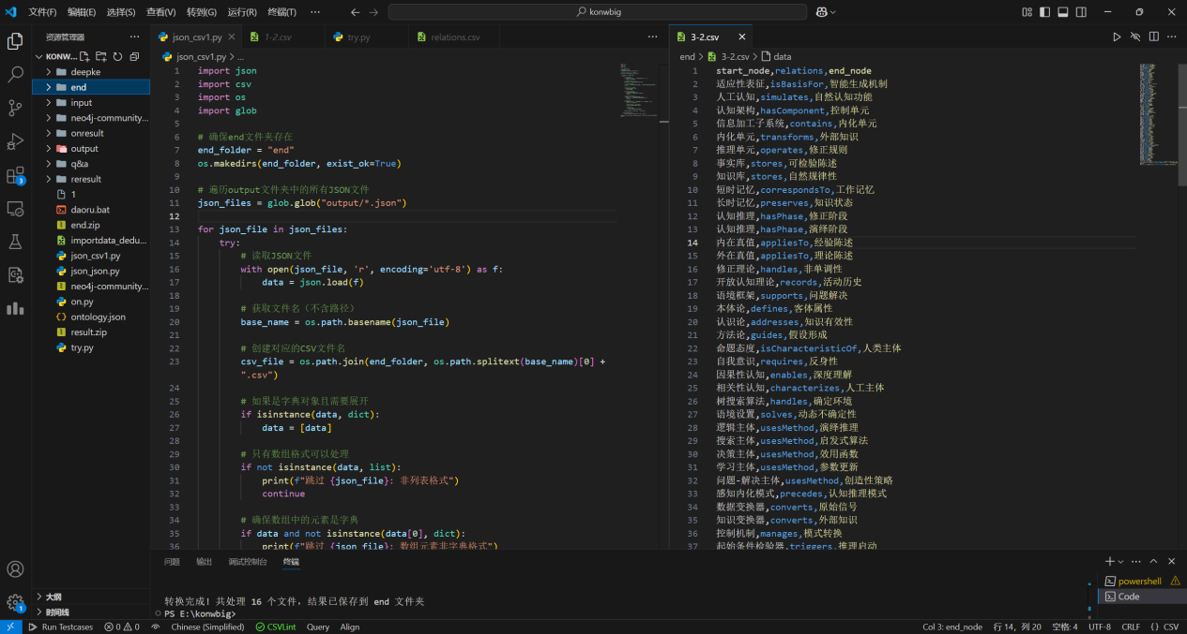

1. 利用大模型api调用进行处理未在抽取实体中存在的部分

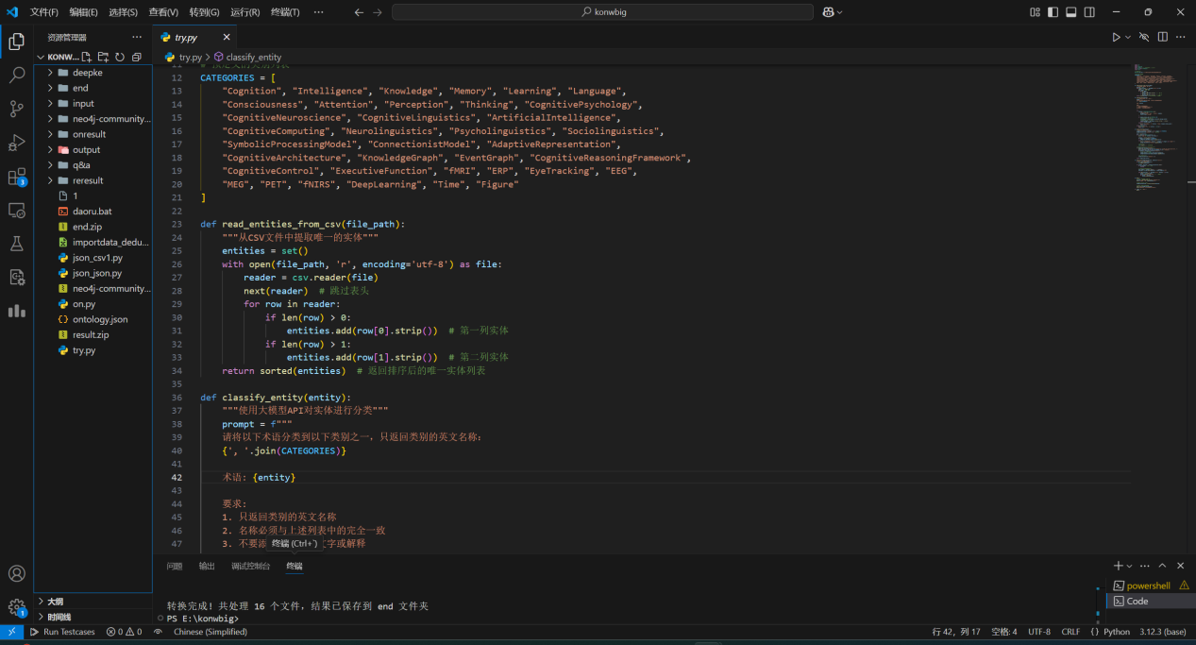

利用大模型进行智能的实体类别区分，保证了正确性

1. 构建知识图谱三元组关系

5.1 三元组关系构建流程  
1、首先，我们收集的数据格式为word，PDF，每个文档的内容为与人工智能、认知科学等主题相关的文章。

1. 然后我们通过在oneKE模型中输入设计好的schema（节点类型和必要解释，关系类型和必要解释），进行实体和关系的抽取。抽取出来的文件为json形式。具体实现过程见第三章：抽取实体和关系。

3、接着我们编写python脚本，将抽取出来的json文件形式的实体和关系转化为三元组形式存储在csv中。

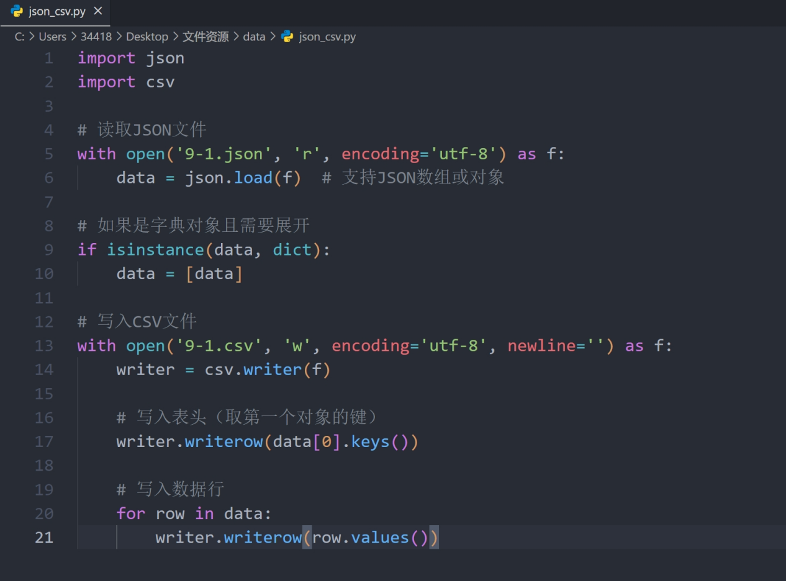

Python代码实现了将JSON格式数据转换为CSV格式文件的功能，主要流程如下：

（1）读取JSON数据：

第4行以UTF-8编码打开名为"9-1.json"的JSON文件

第6行使用json.load()方法加载文件内容到变量data

（2）数据格式统一化：

第9-10行智能判断：若读取的数据是字典类型（单个对象）

则将其转换为列表形式（单个元素的列表），确保后续处理一致性

（3）写入CSV文件：

第13行以写入模式创建"9-1.csv"文件（UTF-8编码）

第14行创建CSV写入器对象

第17行自动提取第一个对象的键名作为CSV表头

第20-21行遍历所有数据对象，将值逐行写入CSV

​​

（4）技术亮点：

双with语句确保文件安全关闭

isinstance动态判断数据类型

keys()/values()自动提取表头与行数据

newline=''参数避免CSV文件出现空行

通过这个代码，我们可以将下图的json数据格式转化为三元组关系并存储在csv表格中。

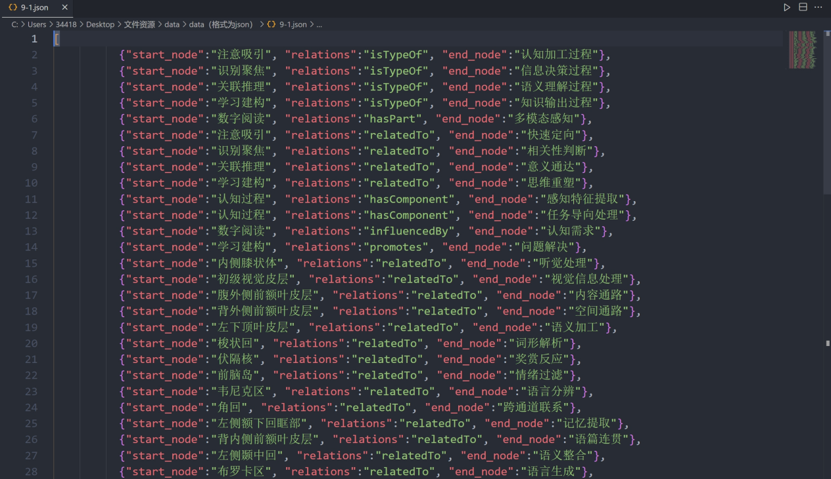

转化后的表格如下：

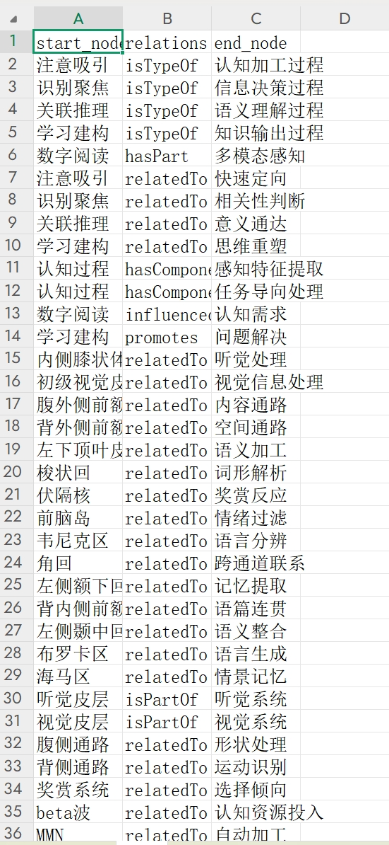

4、最后我们编写了自动化脚本，从之前抽取的关系csv文件中提取实体和本体，来完善schema定义的节点类型。使实体与关系更贴合，便于之后的neo4j导入数据。具体过程见第四章：数据处理及完善。

至此，我们得到了不同类型的实体所在csv表格，以及关系的csv表格，准备进行noe4j导入。

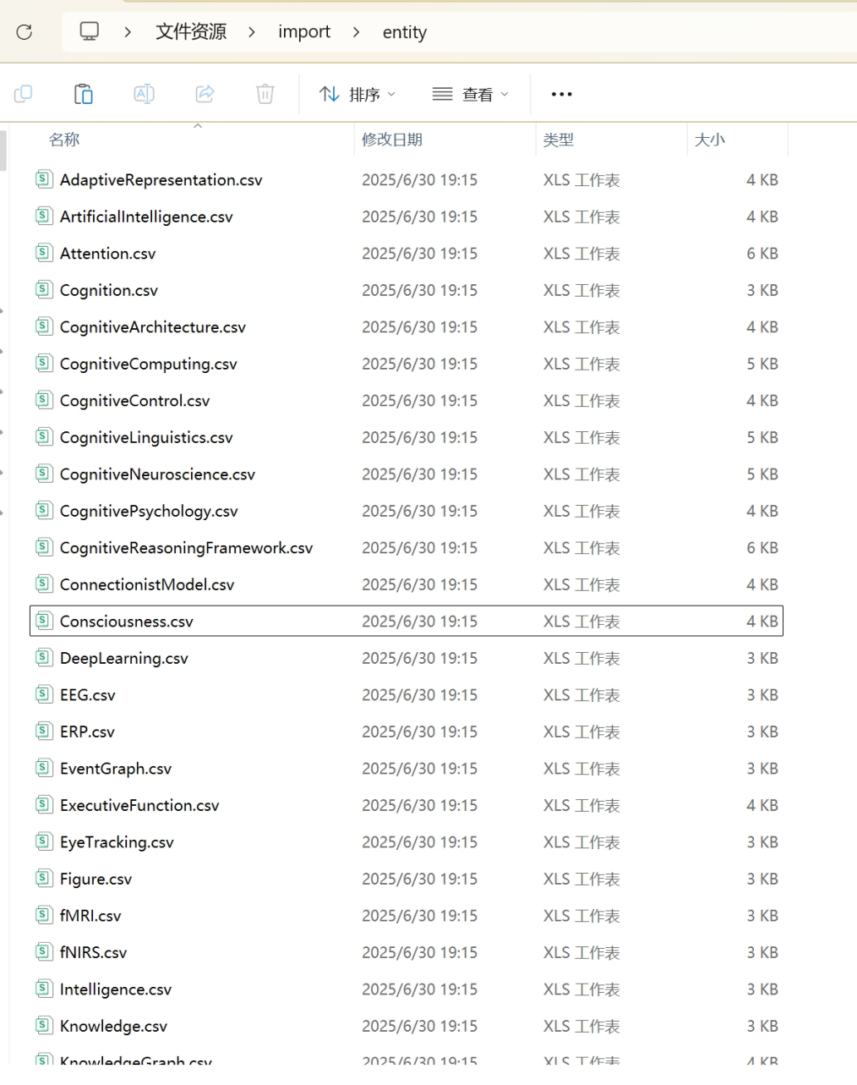

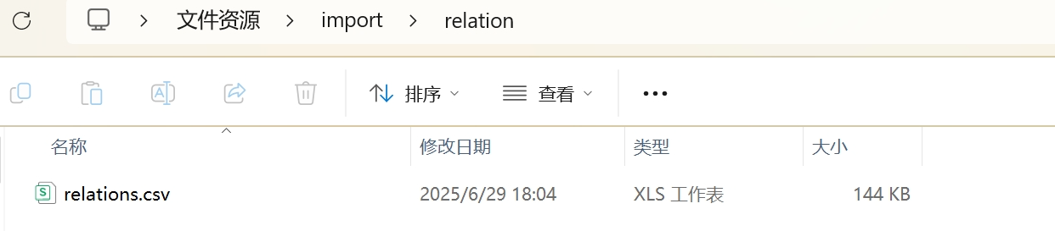

1. neo4j数据导入及可视化

6.1 批量导入

使用脚本批量导入，导入所有csv文件，导入过程见下图：

由图可知，一共导入了3913个节点，3664条关系，3913个实体。

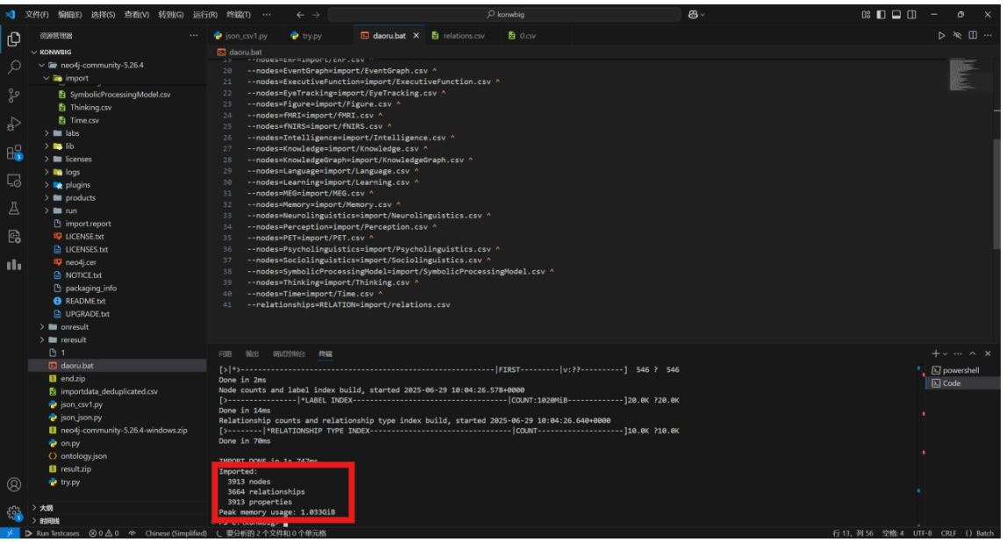

6.2 noe4j可视化

导入成功后，登录localhost，我们可以看到已经构建好的知识图谱如下：

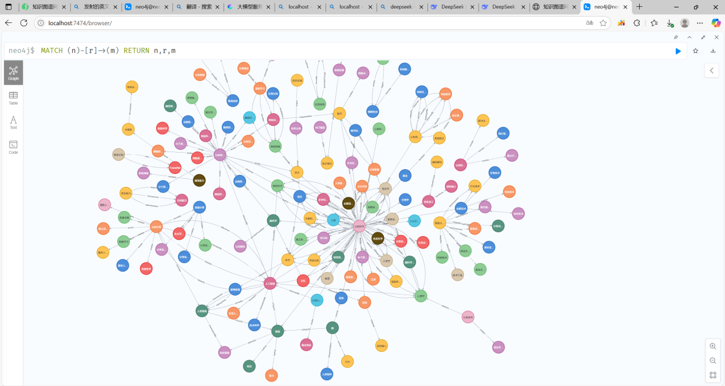

至此，说明构建图谱成功，并且可视化成功。且实体和关系数量较大，构建的图谱效果较好。

1. 小结

本次知识图谱构建项目历经数据整合、Schema设计、实体关系抽取、数据处理及可视化等关键阶段，在团队协作与技术探索中最终完成目标。

建立了包含20份文档、总规模达30万字的领域语料库。

定义35类实体节点及60类语义关系。评估包括DeepKE、API调用等方案后，选定OneKE中英双语大模型框架。面临并克服模型部署、GPU资源调度（平台：GpuGeek，镜像：torch2.1.0-cuda11.8.0-py3.10）、环境配置等难点。

针对初始JSON数据存在的关系失配、格式不统一问题：开发正则匹配与批量转换脚本，实现JSON标准化。设计Python脚本，高效完成JSON -> CSV三元组转换，实现数据处理流程自动化，显著提升可靠性与效率。

最终生成包含3,913个实体节点和3,664条关系边的知识图谱，且实体和关系数量较大构建的图谱效果较好。